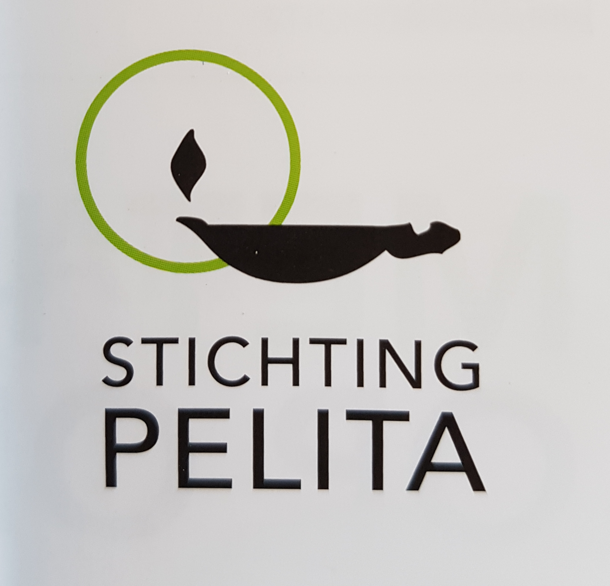 PRESENTEERT

in
UTRECHT

SAMEN ONTMOETEN, ETEN, GENIETEN VAN MUZIEK
voor de ouderen met een Indisch-Nederlandse of Molukse achtergrond en
voor de ouderen die affiniteit hebben met het voormalig Nederlands-Indië
VRIJDAG 5 april 2019
INLOOP: 14.30 uur EINDE: 17.00 uur
Entrée: € 10,00 (incl. Indische maaltijd)
Frisdrank/koffie/thee: €1,00 aan de bar
Buurtcentrum De Dreef
Schooneggendreef 27c
3562 GG Utrecht

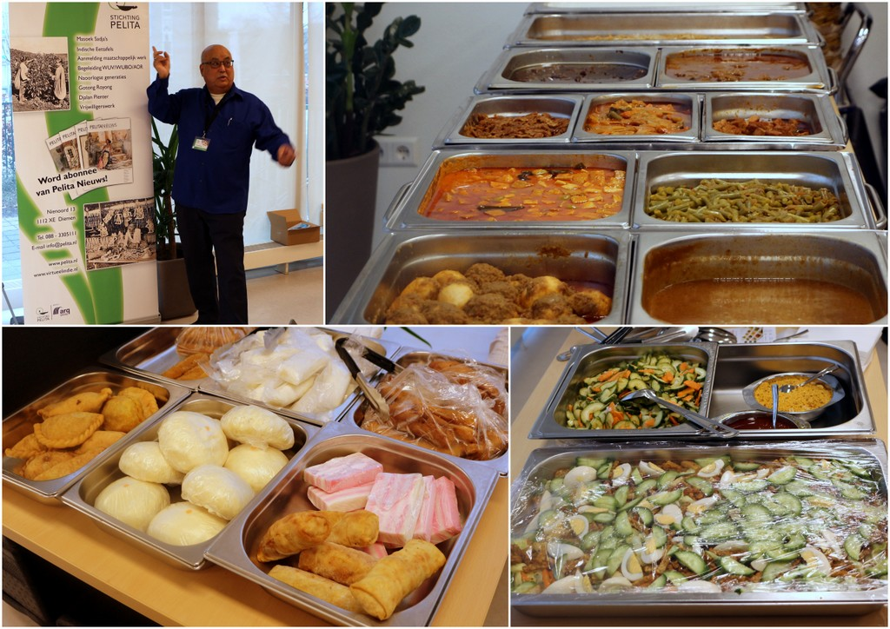
Met allround muziek van Lex Burgersdijk

Catering Indonesia Indah (Munir)

Aanmelden tot 30 maart 2019 via
Jerry Windhouwer
Email: eettafel.utrecht@gmail.com of
Mobiel/WhatsApp: 06 2096 2261

Ter ondersteuning van Pelita verloten wij LEUKE PRIJZEN!
€ 2,00 per boekje met 5 nummers.

Maximaal 45 personen; Vol is Vol
Volgende Indische Eettafel Utrecht: vooralsnog 6 september en 8 november
(geeft u zich op voor informatie over mogelijk andere data!)

